**seca 711**

**seca 711**

**seca 711**

**seca 711**

Lieferumfang • Scope of supply • Configuration • Programma di consegna • Alcance del suministro • Leveringsomfang • Leveransomfattning • Inkludert i leveringen • Toimituksen sisältö • Omvang van de levering • Material fornecido • Περιεχόμενα παράδοσης • Zakres dostawy • Комплект поставки . Konfigurace

Technische Daten • Technical data • Caractéristiques techniques • Dati tecnici • Datos técnicos • Tekniske data • Tekniska data • Tekniske data • Tekniset tiedot • Technische gegevens • Dados técnicos • Τεχνικά χαρακτηριστικά¿ • Dane techniczne • Технические данные . Technická data

**=>**

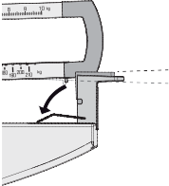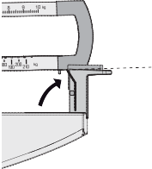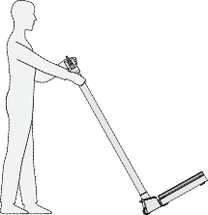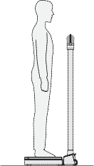

Montieren • Mounting • Monter • Montaggio • Montar • Montering • Montering • Montere • Asennus • Monteren • Montagem • Συναρμολόγηση • Montaż • Монтаж . Montáž

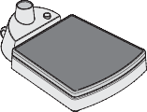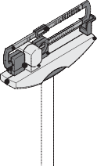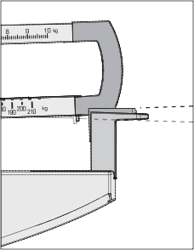

2a.

**?**

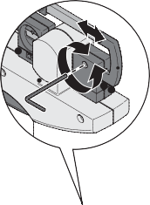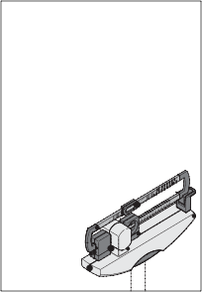

2b.

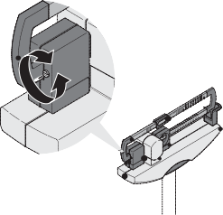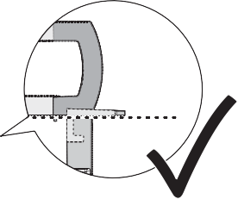

2c.

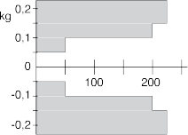

|  |  |  |  |  |  |
| --- | --- | --- | --- | --- | --- |
| Max |  |  |  |  |  |
| 220 kg | 100 g |  | +10 °C ... +40 °C | a = 520 mm | 22,2 kg |
| b = 519 mm |
| c = 1556 + 10 mm |

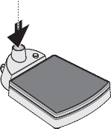

1.

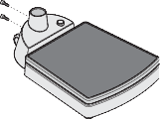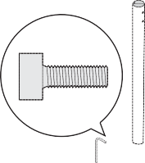

2.



4.

Justieren • Adjusting • Ajuster • Regolazione • Ajustar • Justering • Justering • Justere • Säätö • Justeren • Ajuste • Ρύθμιση • Justowanie • Юстировка . Nastavení

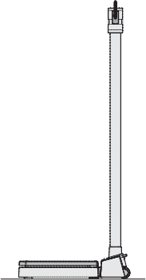

1.

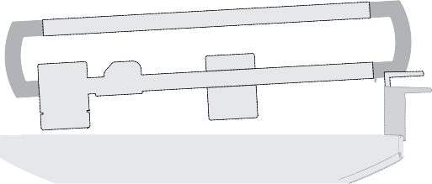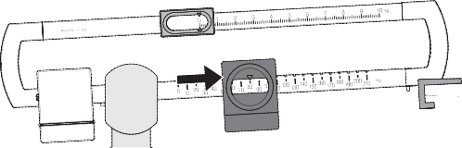

2.

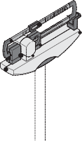

3.

Wiegen • Weighing • Peser • Pesatura • Pesar • Vejning • Vägning • Veie • Punnitus • Wegen • Pesar • Ζύγιση • Ważenie • Взвешивание . Vážení

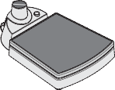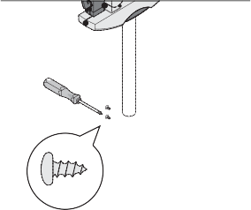

5.

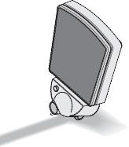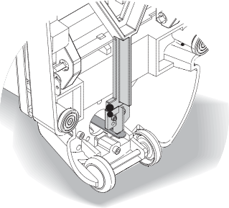

6.

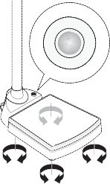

1

**2 3 4 5**

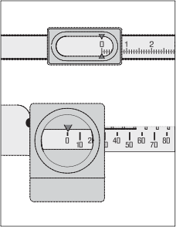

2a

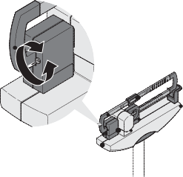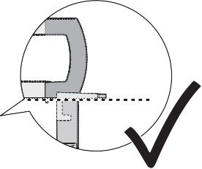

2b

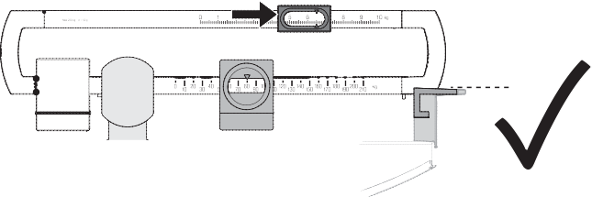

3.